

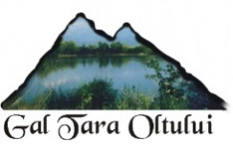



Jud. Sibiu, Com. Porumbacu de Jos, nr. 253, cod 557190, Tel: 0269522101, e-mail: tara_oltului@yahoo.com

Grup de Actiune Locala Tara Oltului

INVITATIE DISEMINARE
MIERCURI 19.12.2018 ORA 12:00

Asociatia Grupul de Actiune Locala Tara Oltului va invita sa participati la Intalnirea de diseminare a rezultatelor proiectelor depuse in cadrul SDL_GAL TARA OLTULUI, care va avea loc in data de 19.12.2018 ora 12:00, in sala de sedinte a primariei Porumbacu de Jos, la sediul Aociatiei GAL- Tara Oltului, com Porumbacu de Jos nr.253.
In cadrul acestei Intalniri se va prezenta stadiul implementarii proiectelor finantate prin GAL TARA OLTULUI.

Cu stima,
Camelia LIMBASAN
Manager GAL TARA OLTULUI

